Phạm Tuấn Anh
Msv 20220553
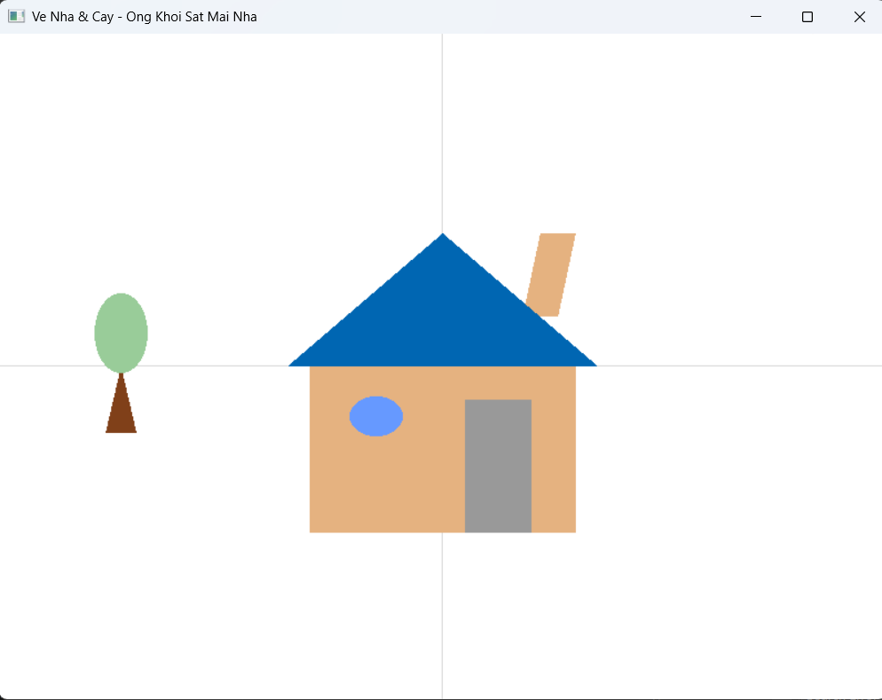

#include "glut.h"
#include <math.h>

// Hàm vẽ hình tròn
void drawCircle(float cx, float cy, float r, int num_segments) {
glBegin(GL_POLYGON);
for (int i = 0; i < num_segments; i++) {
float theta = 2.0f * 3.1415926f * i / num_segments;
float x = r * cosf(theta);
float y = r * sinf(theta);
glVertex2f(x + cx, y + cy);
}
glEnd();
}

void display() {
glClear(GL_COLOR_BUFFER_BIT);
glClearColor(1.0, 1.0, 1.0, 1.0); // nền trắng

// ================= TRỤC TỌA ĐỘ =================
glColor3f(0.85, 0.85, 0.85); // Xám nhạt
glBegin(GL_LINES);
glVertex2f(-1.0f, 0.0f); glVertex2f(1.0f, 0.0f); // Trục X
glVertex2f(0.0f, -1.0f); glVertex2f(0.0f, 1.0f); // Trục Y
glEnd();

// ================= CÂY =================
// Gốc cây (tam giác)
glColor3f(0.5, 0.25, 0.1); // Nâu
glBegin(GL_TRIANGLES);
glVertex2f(-0.76f, -0.2f);
glVertex2f(-0.69f, -0.2f);
glVertex2f(-0.725f, 0.0f);
glEnd();

// Tán cây (elip đứng)
glColor3f(0.6, 0.8, 0.6); // Xanh lá
glBegin(GL_POLYGON);
for (int i = 0; i < 100; ++i) {
float theta = 2.0f * 3.1415926f * i / 100;
float x = 0.06f * cosf(theta);
float y = 0.12f * sinf(theta);
glVertex2f(x - 0.725f, y + 0.1f);
}
glEnd();

// ================= NHÀ =================
// Thân nhà
glColor3f(0.9, 0.7, 0.5); // Cam nhạt
glBegin(GL_POLYGON);
glVertex2f(-0.3f, -0.5f);
glVertex2f(0.3f, -0.5f);
glVertex2f(0.3f, 0.0f);
glVertex2f(-0.3f, 0.0f);
glEnd();

glBegin(GL_POLYGON);
glVertex2f(0.18f, 0.15f); // Góc dưới bên trái
glVertex2f(0.26f, 0.15f); // Góc dưới bên phải
glVertex2f(0.30f, 0.40f); // Góc trên bên phải (tăng từ 0.28 -> 0.30)
glVertex2f(0.22f, 0.40f); // Góc trên bên trái (tăng từ 0.20 -> 0.22)
glEnd();

// Mái nhà (vẽ sau để che ống khói phía sau)
glColor3f(0.0, 0.4, 0.7); // Xanh nước biển
glBegin(GL_TRIANGLES);
glVertex2f(-0.35f, 0.0f);
glVertex2f(0.35f, 0.0f);
glVertex2f(0.0f, 0.4f);
glEnd();
// Cửa chính
glColor3f(0.6, 0.6, 0.6); // Xám
glBegin(GL_POLYGON);
glVertex2f(0.05f, -0.5f);
glVertex2f(0.2f, -0.5f);
glVertex2f(0.2f, -0.1f);
glVertex2f(0.05f, -0.1f);
glEnd();

// Cửa sổ (tròn)
glColor3f(0.4, 0.6, 1.0); // Xanh dương
drawCircle(-0.15f, -0.15f, 0.06f, 100);

glFlush();
}

void init() {
glClearColor(1.0, 1.0, 1.0, 1.0); // nền trắng
glMatrixMode(GL_PROJECTION);
glLoadIdentity();
gluOrtho2D(-1.0f, 1.0f, -1.0f, 1.0f);
}

int main(int argc, char** argv) {
glutInit(&argc, argv);
glutInitWindowSize(800, 600);
glutCreateWindow("Ve Nha & Cay - Ong Khoi Sat Mai Nha");
init();
glutDisplayFunc(display);
glutMainLoop();
return 0;
}

